كفاية المجال و الأنشطة....................................................................الصفحة الأولى
الثلاثي الأول
الوحدة الأولى من 07 أكتوبر2012 إلى 09نوفمبر2013..............................الصفحة الثانية
الوحدة الثانية من 11 نوفمبر2012 إلى 14ديسمبر2013..............................الصفحة الثالثة
الثلاثي الثاني
الوحدة الثالثة من 02 جانفي 2013 إلى 05فيفري2014..............................الصفحة الرابعة
الوحدة الرابعة من 10 فيفري2013 إلى 15مارس2014..............................الصفحة السادسة
الثلاثي الثالث
الوحدة الخامسة من 31 مارس2014 إلى 30أفريل2014..............................الصفحة الثامنة
الوحدة السادسة من 02 ماي2014 إلى 07جوان2014..............................الصفحة العاشرة

كفاية المجال: يتواصل المتعلم باستعمال اللغة العربية مشافهة و كتابة.
كفاية الانتاج الكتابي | كفاية قواعد اللغة | كفاية القراءة | كفاية التواصل الشفوي
ينتج نصا يوظف فيه أنماطا متنوعــة من الكتابـــــــــــــــــــــــــــــــــــة. | يوظف الأبنية اللغويـة و قواعد الرسم في التواصــــــــــــــــــــــــــــل. | يقرا نصوصا متنوعة متنوعة موظفا قدراته في بناء المعنــــــــــى. | يحاور الاخر منجزا أعمالا لغوية محترما السلوكات التواصليــــــــة.

(1)

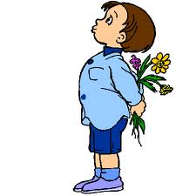

طارق قروي
معلم أول مترسم

المدرسة الابتدائية الأمل بئر الحفي سيدي بوزيد
هذا العمل هدية لكل الزملاء

